«Если вы не знаете, в какую гавань держите путь, то ни один ветер не будет для вас попутным».
Сенека

Публичный отчёт
МОУ «Салбинская средняя общеобразовательная школа»
Ермаковского района

С. Салба

«Добрая школа – это хорошо,
Умная школа – это великолепно,
Но ребёнок должен быть здоров и подготовлен к жизни…»
Д.Дьюи

Муниципальное общеобразовательное учреждение «Салбинская средняя общеобразовательная школа» Ермаковского района.
Основная стратегическая задача- реализация на практике Национальной образовательной стратегии «Наша новая школа» а также приоритетного национального проекта «Образование»- обеспечение доступности качественного образования для всех категорий учащихся.
Деятельность школы направлена на создание эффективных инноваций, технологически выстроенной системы образования и самообразования. Активная образовательная деятельность возможна, если чётко определены стратегия и тактика развития школы, соответствующие идеям приоритетных направлений Национального проекта «Образование» и Программы развития, из которых вытекают основные задачи для нашей школы:
1. Строить всю работу школы в соответствии с комплексным проектом модернизации образования.
2. Вывести обучение и воспитание в МОУ «Салбинская СОШ» на новый, более высокий уровень в соответствии с социальным заказом и запросом родителей.
Решать такие задачи под силу творчески сплоченному коллективу.
В школе работает 30 педагогов.
с высшим образованием - 17 человек (57%),
со средне-специальным –13 человека (43%).
Для достижения поставленной цели в школе реализуются программы:
- образовательная система «Школа 2100»;
- программа информатизации образовательного процесса;
- программа коррекционно-развивающего обучения
Достижение поставленных целей предполагает создание в школе условий, необходимых для сохранения и укрепления здоровья участников образовательного процесса, т.е. реализация программы, направленной на здоровьесбережение участников образовательного процесса.
2008 год стал для школы знаменательными. Школа победила в конкурсе общеобразовательных учреждений, внедряющих инновационные образовательные программы.
Это стало скачком для дальнейшего развития и позволило осуществить поэтапную реализацию инновационных программ: реализация Образовательной системы «Школа 2100» на всех ступенях образовательного процесса, начиная с дошкольного образования. Реализация программы информатизации образовательного процесса.

Результат-создание информационно-насыщенной среды; повышение уровня ИКТ – компетентности участников образовательного процесса;
создание оптимальных условий для роста творческого потенциала и методического мастерства учителя и учащегося (охвачено 50% учащихся);
Школа востребована родителями и учащимися села: в школе достаточная наполняемость, работает стабильный коллектив, опросы родителей и учащихся показывают значительную степень удовлетворенности качеством оказываемых образовательных услуг, перспективами развития школы

Приоритетные направления развития школы
на 2009- 2012 учебный год:
- Формирование имиджа школы как школы высокой педагогической и ученической культуры.
- Достижение современного качества образования.
- Расширение системы дополнительного образования.
- Сохранение и укрепление здоровья участников образовательного процесса.
- Дальнейшее развитие информационно насыщенной образовательной среды, обеспечивающей качественные изменения в содержании педагогического процесса.
- Современная школьная инфраструктура.

Выполнении межведомственной программы «ЗДОРОВЬЕ»
В МОУ «Салбинская средняя общеобразовательная школа».
На уровне образовательного учреждения.
(2008-2009уч.год)
Основное направление | Результат
Программирование здоровьесохраняющего направления работы с учётом межведомственного подхода | - Детская организация работает по программе «Сотвори свой «здоровье»», духовно-нравственные аспект здоровья.  - Работает физкультурно-спортивный клуб «ЛУЧ».  - В работу начальной школы включены динамические паузы, и утренняя зарядка.
Приведение ОУ в соответствии с санитарно-гигиеническими требованиями. | Маркировка парт и стульев в соответствии с санитарно-гигиеническими требованиями, мебель соответствует санитарно – гигиеническим нормам
Интеграция предметов и разработка или приобретение элективных курсов, связанных с охраной и укрепление здоровья | Факультативные занятия по основам ЗОЖ
Оборудование в ОУ медицинского кабинета. | Кабинет оборудован
Использование здоровьесохраняющих технологий в образовательном процессе. | Педагогами используются здоровьесохраняющие технологии в УВП
Организация рационального питания: энергетическая ценность, сбалансированность, использование витаминов и йодированных продуктов. | Рациональное питание организовано: использование витаминов и йодированных продуктов, сбалансированность; питание двухразовое (завтрак и обед).
Профессиональная подготовка педагогов по вопросам здоровьесберегающих образовательных технологий | -
Разработка системы поощрения педагогов за здоровый образ жизни.
Введение третьего часа физического воспитания и обоснование программ к нему | +

Динамика заболеваемости учащихся
Характеристика | 2005-2006 уч.г.  88 уч-ся | 2006-2007 уч.г.  89 уч-ся | 2007-2008 уч.г.  86 уч-ся | 2008-2009уч. год  97 | Динамика изменения здоровья детей 2005-2008 гг.
1. Здоровые | 65% | 78% | 84% | 76% | Снижение количества заболеваний
2. Нарушение опорно-двигательного аппарата | Нет | Нет | Нет | Нет | Изменений нет
3. Заболевание органов зрения | 6 (7%) | 3 (3,3%) | 2 (2,3%) | 1 (1%) | Снижение количества заболеваний
4. Вегетососудистая дистания | 6(7%) | 5 (5,6%) | 3 (3,5%) | 0 | Снижение количества заболеваний
5. Нарушение ЖКХ | 2 (2,2%) | 1 (1,1%) | 1 (1,1%) | 1 (1%) | Снижение количества заболеваний
6. ЛОР заболевания | нет | 2 (2,2%) | 2 (2,2%) | 0 | Изменений нет
7. Заболевания почек | нет | нет | нет | Нет | Изменений нет
8. Нервная система |  | 9 (10,1%) | 5 (5,8%) | 5 (5,2%) | Снижение количества заболеваний
10.Органы дыхания | 10(9%) | 10 (11,2%) | 8 (9,3%) | 0 | Снижение количества заболеваний
9. Сколиоз | 6(7%) | 5 (5,6%) | 5 (5,4%) | 5 (5,2%) | Снижение количества заболеваний

Сравнительная диаграмма заболеваемости учащихся

Реализация программы
«Школа – территория здоровья».

Проблемы сохранения здоровья учащихся и привития навыков здорового образа жизни очень актуальны сегодня.
При определении целей деятельности по здоровьесбережению мы исходили из полученных сведений о фактическом состоянии здоровья обучающихся, воспитанников, о неблагоприятных для здоровья факторах, о выявленных достижениях педагогической науки и практики в сфере здоровьесбережения.
Проблема здоровья учащихся вышла сегодня из разряда педагогических и обрела социальное значение.
Поэтому в качестве основы нашей деятельности по здоровьесбережению стала модель школы, где приоритетом является забота о сохранении здоровья воспитанников и учителей. При этом главным в рамках программы "Школа – территория здоровья" является создание организационно-педагогических условий здоровьесбережения учащихся школы.
В качестве обобщенных целей деятельности данной программы отмечены следующие:
- создание в школе организационно-педагогических, материально-технических, санитарно-гигиенических и других условий здоровьесбережения, учитывающих показатели состояния здоровья обучающихся, воспитанников;
- обеспечение школы кадрами медицинских работников, усиление контроля за медицинским обслуживанием учащихся;
- создание материально-технического, содержательного и информационного обеспечения агитационной и пропагандистской работы по приобщению подрастающего поколения к здоровому образу жизни;
- развитие организационного, программного и материально-технического обеспечения дополнительного образования обучающихся, воспитанников в аспектах здоровьесбережения, их отдыха, досуга;
- обеспечение системы полноценного сбалансированного питания детей .
Создание в школе здоровьесберегающей среды в соответствии с СанПиН, разные формы оздоровления повышают адаптационные возможности обучающихся в условиях образовательного процесса.
Интеграция образовательного и оздоровительного процессов обеспечивает более высокое качество образования всех детей. Все педагогические сотрудники школы интегрируют здоровьесберегающие технологии в учебный процесс.
Таким образом, педагогика на сегодняшний день располагает наиболее доступным в России способом оздоровления человека, и средство это - воспитание ценностного отношения к своему здоровью, выражающееся формулой: ЗДОРОВЬЕ - ЦЕННОСТЬ, А ЦЕННОСТИ НЕ ДАЮТСЯ ДАРОМ.
Наша школа помимо решения педагогических задач следит за соотношением учебной нагрузки и методов преподавания с возрастными и индивидуальными особенностями детей, содействует охране и укреплению их здоровья. Принцип здоровьесбережения становится системообразующим. Осознание ценности здоровья должно быть одинаковым для всех участников образовательного процесса.
Внедрение в учебный процесс здоровьесберегающих технологий позволяет добиться положительных изменений в состоянии здоровья школьников.
За период учебного года по районной межведомственной программе «Школа – территория здоровья» была проведена следующая работа: В школе огромным успехом пользуется физкультурно-спортивный клуб «ЛУЧ», основной целью которого, является пропаганда здорового образа жизни. Клуб работает под девизом «Ни дня без спорта».
Образовательное учреждение оснащено новой мебелью соответствующей санитарным нормам, оборудован медицинский кабинет, организовано двухразовое питание школьников с использованием витаминов и йодированных продуктов, организованы витаминные столы.
В течение года проводятся Дни здоровья, которые сопровождаются не только спортивно-массовыми мероприятиями, но и внеклассными занятиями по профилактике вредных привычек, а также по профилактике различных заболеваний.
Работает социально-психологическая служба по теме «Здоровая семья - здоровый «я»».
Темой воспитательной работы школы является духовно-нравственный аспект здоровья. Работа проводится под девизом: «В здоровом теле – здоровый дух». Большая работа проводилась с родителями, родительские собрания проводятся совместно с узкими специалистами. На протяжении летнего периода функционировал лагерь дневного пребывания.
Как показывает опыт, проблема здорового образа жизни не нова, но особо актуальной она становится сегодня - в условиях нарастающего противоречия между потребностью общества в здоровых, активных людях и катастрофически ухудшающимся здоровьем детей. Данный процесс диктует поиск новых подходов к проблеме формирования здорового образа жизни школьников.100% учащихся охвачено горячим питанием. Питание разнообразное: в ассортименте – фрукты, соки, мясные, рыбные блюда, овощные салаты..
Заметен рост педагогического мастерства членов педагогического коллектива. В коллективе работает 11 выпускников школы. 2008 году исполнительный директор ФСК «ЛУЧ» стал победителем ежегодного конкурса «Фонда среди детских тренеров спортивных школ и клубов по месту жительства». 2009 году Алтынцев А.Ю. стал победителем конкурса «Лучших учителей ОУ», за высокое педагогическое мастерство и и значительный вклад в образование.
Два педагога предоставили свои материалы в методический кабинет УО Ермаковского района. Несколько педагогов школы принимают участие в сети творческих учителей.
Воспитательная деятельность школы.
"Учение - это лишь один из лепестков того цветка, который называется воспитанием в широком смысле этого слова.
Здесь все главное - и урок, и развитие разносторонних интересов детей вне урока, и взаимоотношения воспитанников в коллективе".
В.А.Сухомлинский

Основным направлением воспитательной работы

МОУ «Салбинская сош» является «Духовно – нравственное здоровье учащихся в процессе воспитания
Цель - воспитание и развитие свободной, жизнелюбивой, талантливой личности, обогащенной научными знаниями о природе и человеке, готовой к созидательной, творческой деятельности и нравственному поведению.
Способ достижения цели :
1 .Участие детей в управлении школой и классом (самоуправление):
- совместное с педагогами формулирование и принятие правил жизни школы и класса, формулирование прав и обязанностей каждого члена школьного или классного коллектива;
- совместное с педагогами принятие ответственных решений, касающихся жизни школьного или классного коллектива и отдельных людей;
2.Создание возможностей для проявления творчества детей в школе:
- в процессе обучения (на уроках);
- после уроков: возможность для каждого учащегося школы участвовать в работе детских творческих коллективов, кружков, общешкольных или классных коллективных творческих делах и пр.
- возможности проявления со стороны детей и осуществления ими любой творческой инициативы.
3. Включение культуры достоинства и навыков достойного поведения в содержании школьного образования:
проведение в школе классных часов, на которых дети имеют возможность под руководством педагога (классного руководителя) обсуждать наиболее типичные для детей различного возраста психологические проблемы и способы решения их: проблемы борьбы со стрессом, конструктивного взаимодействия со сверстниками и взрослыми, проблемы агрессии и гнева, планирования будущего и выбора профессии и пр. 4.Создание условий, в которых учащиеся могут приобретать новый социальный опыт, выходя за рамки принятых социальных ролей.

Задачи:
- Определение и использование наиболее продуктивных форм и способов интеллектуального развития ребенка, профессионального роста педагога.
- Создание условий для проявления и раскрытия творческих способностей всех участников учебно-воспитательного процесса.
- Формирование развивающей нравственно и эмоционально благоприятной внутренней и внешней среды для становления личности, как ученика, так и учителя.
- Создание ученического самоуправления.
- Развитие и упрочнение детской организации как основы для межвозрастного конструктивного общения, социализации, социальной адаптации, творческого развития каждого ученика
За основу воспитательной работы взять ведущее направление программы воспитания «3+4=» программа воспитания (1-4класс); «Сотвори своё здоровье» (5-11класс)
Воспитательная система школы предполагает следующие функции:
- развивающую, направленную на изменение мотивации учебной деятельности, развитие творческой личности, способной к самовыражению, самореализации;
- интегрирующую, обеспечивающую расширение и углубление внутришкольных и внешкольных связей;
- защитную, способствующую изменению типа взаимоотношений ребенка и взрослого, в основе которых должно быть сочувствие, сопереживание, взаимопонимание;
- корректирующую, направленную на коррекцию поведения и общения ребенка с целью предупреждения негативного влияния на формирование личности;
- компенсирующую, предполагающую создание в школе условий для самовыражения, демонстрации творческих способностей, развитие коммуникабельности, обеспечивающей успешность совместной деятельности детей и взрослых;
- управленческую, ориентированную на оптимизацию функционирования и развития школы, создание условий для профессионального роста педагога, взаимодействие всех участников воспитательной системы.
К настоящему времени в школе создана целостная воспитательная система, при разработке которой учтены региональные и муниципальные программы воспитания.
Кроме того, очень важным моментом деятельности любого образовательного учреждения является проблема внеурочной занятости детей, организации досуга, дополнительного образования.
Во второй половине дня в кружках и секциях, при активном сотрудничестве с районным и сельским ДК, сельской библиотекой, учреждениями дополнительного образования, задействовано 100 % учащихся. Часть детей посещает 2 и более кружков с целью разностороннего развития. Итогом их занятости является положительная мотивация на учебную деятельность, профессиональную ориентацию, победы и достижения в конкурсах и соревнованиях различных уровней.
Направление | Количество кружков | Количество учащихся
Школьные кружки и секции (2008/2009 уч/г).
Физкультурно-спортивное | 2 | 36
Художественное | 1 | 18
Эколого-краеведческое | 2 | 20
Научно-познавательное | 2 | 16
Декоративно-прикладное | 2 | 11
Кружки и секции тур.клуба «Ермак», ДЮСШ «Ланс», ДДТ на базе школы, сельский ДК.
Физкультурно-спортивные | 3 | 30
Туристско-краеведческие | 1 | 10
Художественные | 1 | 9
Вокальный | 1 | 8
Хореографический | 1 | 18
Кружок любителей книги | 1 | 12

В 2008 – 2009 учебном году в творческих объединениях, секциях, кружках и клубах различной направленности, как в стенах школы, так и вне ее занималось 90% учеников школы. К организации ученического самоуправления привлечено 100% обучающихся. В олимпиадах, творческих конкурсах, спортивных соревнованиях учащиеся школы показывают высокие результаты, завоевывая звания победителей, призеров, дипломантов. По итогам участия в районных, зональных и областных мероприятиях наша школа занимает I место среди школ района на протяжении последних четырех лет.

Физкультурно-спортивный клуб «Луч» при муниципальном общеобразовательном учреждении «Салбинская средняя общеобразовательная школа» Ермаковского района Красноярского края (далее – ФСК «Луч») организован в декабре 2005 года. Является наиболее перспективной современной организационной формой развития массовой физической культуры и спорта среди учащихся, родителей, педагогических работников образовательного учреждения и жителей села; имеет статус структурного подразделения образовательного учреждения и реализует общие цели и задачи, определённые уставом образовательного учреждения.
Основными задачами клуба являются: активное содействие физическому, духовному и гражданско-патриотическому воспитанию обучающихся, внедрение физической культуры и спорта в повседневную жизнь, организация работы по укреплению здоровья и повышения работоспособности; организация занятий в спортивных секциях и группах оздоровительной направленности; проведение массовых физкультурно-оздоровительных и спортивных мероприятий; проведение работы по физической реабилитации обучающихся, имеющих отклонения в состоянии здоровья; создание условий для развития всех видов и форм спортивно-оздоровительной деятельности обучающихся; осуществление профилактики асоциального поведения обучающихся средствами физической культуры. Девиз клуба «Ни дня без спорта». В селе Салба проживает 730 человек, из них активно занимается физической культурой и спортом в ФСК «Луч» 138 жителей села от 6 до 62 лет. Что составляет около 19 %.
В школе один подросток состоит на учете в органах внутренних дел и он вовлечен в занятия спортом с прошлого года. Кроме этого за ним закреплен наставник.
Ежегодно ФСК участвует в организации оздоровительной работы в лагере дневного пребывания при МОУ «Салбинская СОШ» - проводит мероприятия силами актива и педагогов, походы и занятия со спортивной группой:
2007 год – 40 человек; 2008 год – 40 человек; 2009 год – 60 человек.
Количественный состав занимающихся в
спортивных секциях ФСК «Луч»
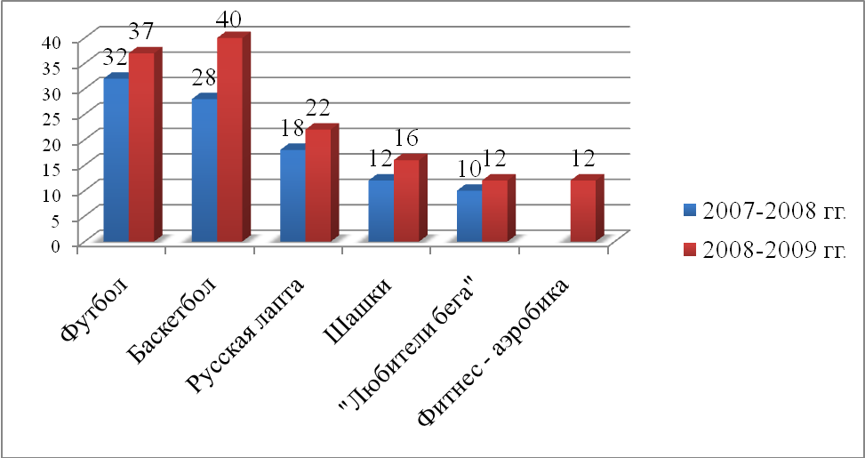

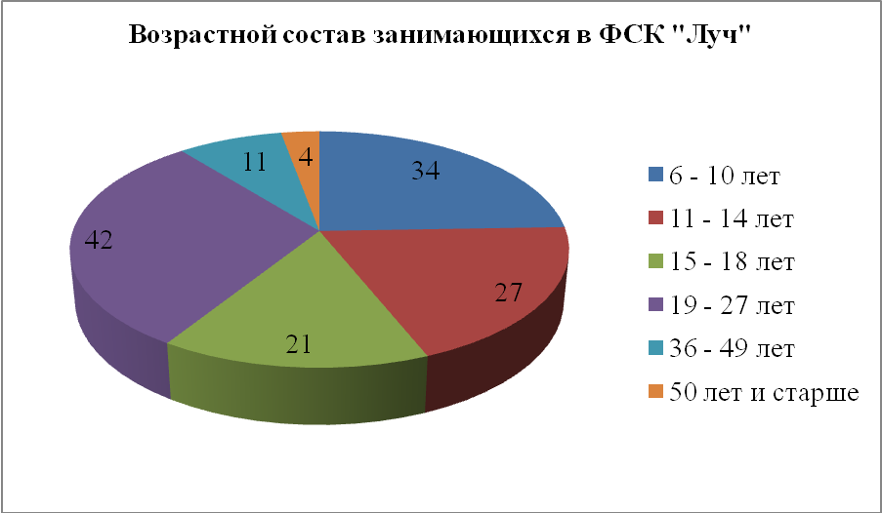
- Исполнительный директор и педагог дополнительного образования ФСК «Луч» - Алтынцев Александр Юрьевич.
- Педагог дополнительного образования – Алтынцева Оксана Валерьевна.
- Педагог дополнительного образования - Гулякина Екатерина Николаевна
В течение многих лет в ФСК «Луч» выработана система внутриклубных мероприятий.

№ | Мероприятия | Месяц поведения | Возраст
1 | Осенний кросс «Познай себя» | Сентябрь | От 7 лет и старше
2 | Первенство ФСК «Луч» по настольному теннису | Октябрь | От 10 лет и старше
3 | Первенство ФСК «Луч» по баскетболу | Октябрь | От 12 лет и старше
4 | Открытое Первенство ФСК «Луч» по шашкам | Ноябрь | От 7 лет и старше
5 | Первенство ФСК «Луч» по мини-футболу | Декабрь | От 7 лет и старше
6 | «Весёлые старты» | Декабрь | 5-10 лет
7 | Конкурс «Знатоки олимпийского движения» | Январь | 5-11 классы
8 | Первенство ФСК «Луч» по лыжным гонкам | Январь | От 7 лет и старше
9 | Открытое Первенство ФСК «Луч» по зальной лапте | Февраль | 1-11 классы
10 | «Гонка за лидером» | Февраль | 5-10 лет
11 | Турнир по стритболу | Февраль | От 12 лет и старше
12 | «Семейные старты» | Март | От 5 лет и старше
13 | «Зарница» | Март | 5-11 классы
 | Первенство ФСК «Луч» по ОФП | Апрель | 4-11 классы
14 | Беговая акция «Набеги за месяц больше всех» | Апрель | От 10 лет и старше
15 | Лёгкоатлетический турнир «Шиповка юных» | Апрель | 3-9 классы
16 | Первенство ФСК «Луч» по русской лапте | Май | От 10 лет и старше
17 | Спартакиада летней оздоровительной площадки | Июнь | 1-9 классы

Воспитанники ФСК «Луч» участвуют во внутриклубных, районных, краевых и российских мероприятиях. Являются победителями и призёрами районных соревнований по лёгкой атлетике, русской лапте, баскетболу, мини-футболу, настольному теннису, шашкам, спортивному ориентированию, ОФП, лыжным гонкам.
Мероприятия | Уровень | 2007-2008  учебный  год | 2008-2009  учебный  год
Краевые летние спортивные игры «Олимпийская нива Красноярья»  Соревнования по русской лапте | Краевой | III место | I место
Соревнования по лёгкой атлетике |  |  | II м.-5000 м.  IIIм-4х100м
Весеннее Первенство Красноярского края по лёгкой атлетике | Краевой | I м.–3000 м. | 4 м.-5000 м.
IV летняя спартакиада учащихся России. Соревнования по софтболу | Российский | - | 7 место
Первенство Сибирского Федерального округа по л/а 4-х борью «Шиповка юных» | Российский | II место  командное | -
Первенство России по лёгкой атлетике | Российский | 9 м.-3000 м. | 6 м.-3000 м.
Чемпионат Красноярского края по русской лапте | Краевой | IV место | II место
Чемпионат Красноярского края по кроссу | Краевой | 6 м–3000 м. | I м. - 3000 м
Спартакиада Южных районов Красноярского края по баскетболу | Зональный | II место | I место
Региональные соревнования по лёгкой атлетике | Регионал. | - | II место-длина
Зимнее Первенство Красноярского края по лёгкой атлетике | Краевой | I м. -3000м. | Два II места  III место-3000 м.
Региональный турнир по баскетболу | Регионал. | - | III место
Краевая спартакиада «Юный олимпиец» соревнования по русской лапте | Краевой | II место | II место
Первенство Красноярского края по русской лапте среди девушек | Краевой | - | I место
VII Всероссийские летние сельские спортивные игры. Соревнования по мини-лапте | Российский | 13 место | -
Зональный турнир по мини-футболу на призы ФК «Металург» | Зональный | - | II место
Региональный турнир по мини-футболу среди ветеранов | Регионал. | III место | II место
Районная спартакиада работников образования | Районный | 4 место | II место

Воспитанники ФСК «Луч» в составе сборных Красноярского края
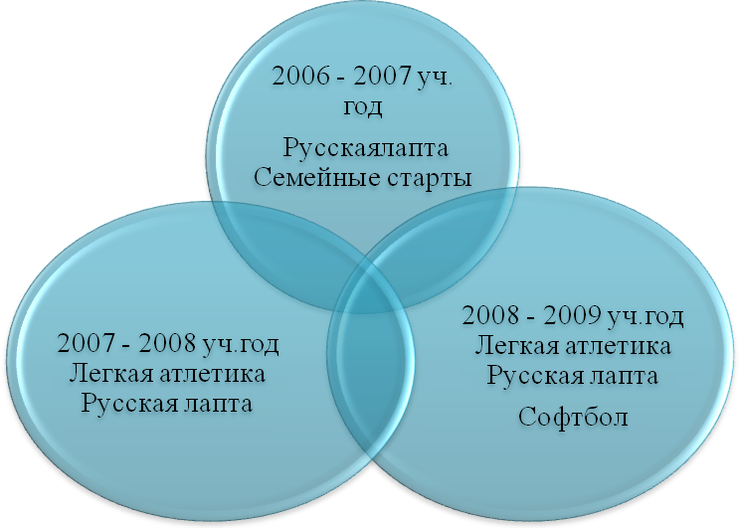
ФСК «Луч» при МОУ «Салбинская средняя общеобразовательная школа» - победитель в районном смотре-конкурсе среди общеобразовательных школ на лучшую постановку физкультурно-оздоровительной и спортивно-массовой работы.
I место

2008-2009 учебный год
I место

2007-2008 учебный год

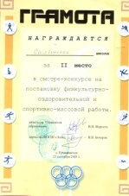
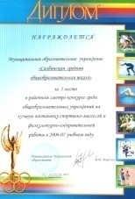

По итогам 2008-2009 гг. ФСК «Луч» признавался лучшим в районном смотре-конкурсе на лучшую организацию физкультурно-оздоровительной и спортивно-массовой работы среди поселений и организаций.

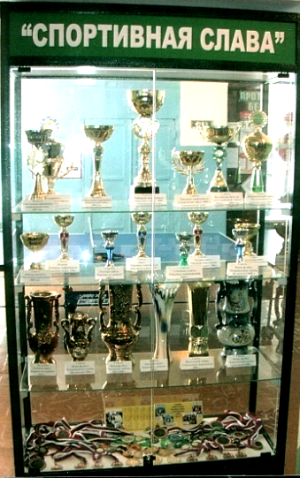
География спортивных побед
Дивногорск
Минусинск
Сосновоборк
Железногорк
Зеленогорск
Ачинск
Лесосибирск
Саяногорск
Шарыпово
ФСК "ЛУЧ"
Балахта, Емельяново, Шушенское, Курагино, Идринское, Каратузское, Б.Ирба, Уяр, Новоселово, Майна, Краснокаменск, Ермаковское
Ижевск Чебоксары Красноярск Абакан ВДЦ «Орленок» Йошкар-Ола Челябинск
Кемерово
Иркутск
Крымск

Йошкар –Ола
Челябинск
Кемерово

Москва

Спортивные достижения ФСК Лучшие спортсмены клуба продолжают учёбу в учебных заведениях физкультурно-спортивной направленности:
- Красноярский государственный университет им. В.П.Астафьева г. Красноярск;
- Минусинский педагогический колледж им. А.С.Пушкина г.Минусинск;
- Училище Олимпийского резерва г. Дивногорск
Ежегодно лучшие салбинские спортсмены становятся стипендиатами главы Ермаковского района «За достижения в области физической культуры и спорта»: за пять лет 9 школьников получали денежное вознаграждение.
Педагогический коллектив ФСК «Луч» выступает с докладами и презентациями в районных, региональных, краевых, и российских научно-практических семинарах, конференциях и выставках, где делится собственным педагогическим опытом с коллегами.
- Совещание руководителей УДО физкультурно-спортивной направленности при «КДЮСШОР». Тема «Презентация лучших физкультурно-спортивных клубов Красноярского края». г. Красноярск
- IV Российская научно-практическая конференция по проблемам открытого образования. Тема «Организация и работа физкультурно-спортивного клуба «Луч» при МОУ «Салбинская средняя общеобразовательная школа» Ермаковского района Красноярского края. г. Красноярск, 2008 г.
- Представление на «Сибирском образовательном форуме» спортивных достижений ФСК «Луч» при МОУ «Салбинская средняя общеобразовательная школа» Ермаковского района Красноярского края. г. Красноярск, 2008 г.
- Региональная научно-практическая конференция. «Качество современного образования как условие повышения качества жизни». Тема «Организация и работа ФСК «Луч» при МОУ «Салбинская средняя общеобразовательная школа» Ермаковского района Красноярского края г. Минусинск, 2009г.
«ЛУЧ»

Целенаправленная работа позволила получить следующие результаты:
1. Создан электронно-информационный банк данных:
- УМК;
- программа элективных курсов;
- архив школьных ЦОРов;
2. Приобретено современное оборудование для кабинетов физической культуры, географии, математики, истории, химии, биологии, начальной школы, класса ИКТ.
3. Работает Интернет, компьютерный класс.
4. Работает система материального стимулирования педагогов, занятых работой с одарёнными учащимися.
Рост информационной культуры педагогов:
1. В школе создана достаточная информационная среда:
- подключение к сети Интернет;
- работа компьютерного класса;
- из 9 кабинетов 5 кабинета оснащено современной компьютерной техникой;
2. Возросла ИКТ-компетенстность педагогов:
- 10 человек прошли курсы в области ИКТ, успешно применяют в своей деятельности;
- уроки с использованием ИКТ проводятся по всем предметам учебного плана;

Стабильные показатели качества знаний учащихся – 33%;
- растет рейтинг образовательного учреждения по результатам ЕГЭ ;
- свыше 50% учащихся ежегодно выбирают ЕГЭ, как форму итоговой аттестации.

Класс / год | 2007 | 2008 | 2009
9 класс | 35% | 0,33% | 72%
11 класс | 100% | 100% | 100%

Снижение среднего процента качества сдачи по выбору экзаменов в 9 классе связано с введением новой формы сдачи экзамена.
Растет качество сдачи (на 10%) экзаменов по выбору в форме ЕГЭ по выбранным предметам

Растет количество выпускников, поступающих в учреждения профессионального образования:
- на коммерческой основе 20%;
- на бюджетной 30%.

- 14 учеников обучаются в дистанционной математической школе г. Новосибирска;
- 10% выпускников владеют компьютером на уровне пользователя;
- Отмечается повышение качества успеваемости
Методическая работа с классными руководителями.
Тема: Система методического обеспечения и совершенствования профессионального мастерства классных руководителей.
Цель: способствовать теоретическому осмыслению методической работы с классными руководителями как формы инновационной деятельности в школе.

Повышение теоретического, научно-методического уровня классных руководителей осуществлялся через самообразование и семинары, на которых решались единые подходы к воспитанию и социализации учащихся. Работа в методическом объединении классных руководителей строилась не только на изучении теоретического материала, но и на решении практических заданий, обмене опытом работы. Мы проводили практикум по диагностике, по программе изучения уровня воспитанности учащихся.
Анализ деятельности классного руководителя проводился с помощью тематического контроля, посещения и обсуждения мероприятий и классных часов, информации и собеседования с учителями и ребятами по таким вопросам как «Развитие самоуправления в классе», «Формы и методы работы с родителями», а также по самоанализу классных руководителей.

Наблюдается повышение интереса к использованию ИКТ технологий в воспитательной работе. Это и использование ИКТ как в проведении внеклассных мероприятий, классных часов, так и при конкурсов, фестиваля детского творчества, реализации различных проектов.
Работа с родителями.
Проводилась по программе
« Моя большая, дружная семья».
Воспитательная работа школы, не может строится без учёта того, что индивидуальность ребёнка формируется в семье. Взаимодействие школы и семьи предполагает установление заинтересованного диалога и сотрудничества, перерастающего в активную помощь, направленную на обеспечение главной функции воспитательной системы – развитость, целостность личности. Система работы педагога с родителем предусматривает вовлечение родителей в школьную жизнь. Ведь только в процессе систематического взаимодействия педагогов и родителей можно успешно решать проблему развития личности школьников.
В последнее десятилетие новая образовательная парадигма провозгласила родителей субъектами воспитательного процесса, а значит, возложила на них ответственность за получение детьми общего образования и воспитание. Часть родителей активно стремится к педагогическому самообразованию, пытается разобраться в сущности современных воспитательных процессов, в особенностях образовательных программ школы, по которым работают педагоги. Возросший уровень педагогической компетентности части родителей позволяет говорить об успешности их псхолого-педагогического просвещения. Широко используемый культивируемый вид сотрудничества – консультирование родителей педагогами – выходит сегодня в своем содержании на качественно новую ступень.
На протяжении ряда лет в школе сложилась система мероприятий, направленных на сотрудничество с родителями. Одновременно с традиционными родительскими собраниями, заседаниями родительских комитетов организована работа службы социального педагога с целью педагогического просвещения родителей. Активное вовлечение родителей в жизнедеятельность школы происходит через познавательные, творческие, спортивные мероприятия.
При анализе современного этапа развития школы был составлен социальный заказ образовательному учреждению.
Родители желают, чтобы ребенок обучался в комфортных условиях, получил образование для реализации своих возможностей, посещал творческое объединение или спортивную секцию для развития творческих способностей, сохранил свое здоровье. Пожелания родителей, касающиеся направленности развития школы:
– улучшение условий для развития личности ребенка;
– обучение и воспитание детей с учетом интересов, склонностей и уровня учебных возможностей;
– квалифицированное кадровое и психологическое обеспечение учебно-воспитательного процесса;
– развитие сложившейся системы воспитательной работы, нацеленной на самоопределение, саморазвитие и самоактуализацию личности ребенка;
– расширение сети кружков и спортивных секций;
– улучшение материально-технической базы школы для повышения эффективности учебно-воспитательного процесса и здоровьесберегающей среды.
Большую роль в процессе обучения и формирования личности ребёнка играет микроклимат педагогического сообщества. Деятельность педагогического коллектива по организации работы с родителями реализует следующие цели:
- Просветительская – способствует родительскому видению и пониманию изменений, происходящих с детьми;
- Консультативная – совместный психолого-педагогический поиск методов эффективного воздействия на ребёнка в процессе приобретения им общественных и учебных навыков;
- Коммуникативная – обогащение семейной жизни эмоциональными впечатлениями, опытом культуры взаимодействия ребёнка и родителей.
Воспитательная работа школы не может строится без учёта того, что индивидуальность ребёнка формируется в семье. Взаимодействие школы и семьи предполагает установление заинтересованного диалога и сотрудничества, перерастающего в активную помощь, направленную на обеспечение главной функции воспитательной системы – развитость, целостность личности. Система работы педагога с родителем предусматривает вовлечение родителей в школьную жизнь. Ведь только в процессе систематического взаимодействия педагогов и родителей можно успешно решать проблему развития личности школьников.
Цель: систематическое взаимодействие с семьёй в целях всестороннего развития и воспитания здоровой, социально адаптированной личности.
Задачи:
- формирование активной педагогической позиции родителей;
- вооружение родителей педагогическими знаниями и умениями;
- привлечение родителей к делам и проблемам школы;
- оказание семье разнообразной специальной помощи;
- профилактика негативного семейного воспитания.

К главным функциям взаимодействия школы и семьи относится: *информационная;
*воспитательно – развивающая;
*формирующая;
*охранно-оздоровительная;
*контролирующая;
*бытовая.
Работа с родителями.

Подготовка ребёнка к школе. | Оказание различной помощи семье. | Повышение педагогической культуры родителей. | КТД. | Профилактика негативного воспитания.
Организация взаимодействия школы и семьи предполагают.
- Изучение семьи с целью выявления её взаимодействий по воспитанию своих детей и детей класса;
- Объединение семей по принципу возможности их нравственного потенциала для воспитания детей;
- Анализ промежуточных и конечных результатов их совместной воспитательной деятельности.
Суть взаимодействия школы и семьи заключается в том, что обе стороны заинтересованы в изучении ребёнка, раскрытии и развитии в нём лучших качеств и свойств. Реализуя это направление, мы опираемся на банк данных о семье.
Статус семей учащихся школы.
Социальное положение родителей.

Место работы родителей.
Результаты проведенных исследований убеждают в том, что факт социального расслоения семей имеет влияние на некоторые существенные моменты образовательного процесса. Знание многообразных особенностей семей учащихся, их социального положения может снять целый ряд негативных моментов в сотрудничестве педагогов с родителями, более полно учесть образовательно-воспитательный потенциал семьи, найти разнообразные формы взаимодействия школы с семьями ребят, на зависящие от их статуса и материального положения.
Организация взаимодействия школы и семьи предполагают.
- Изучение семьи с целью выявления её взаимодействий по воспитанию своих детей и детей класса;
- Группировку семей по принципу возможности их нравственного потенциала для воспитания детей;
- Анализ промежуточных и конечных результатов их совместной воспитательной деятельности.
- изучение и диагностика характера семейного неблагополучия;
- формирование социальных навыков;
- активизация эффективности социально ролевого поведения в процесс построения детско-родительских, деловых, гражданских отношений;
- формирование установок на ведение здорового образа жизни;
- обеспечение отдыха, оздоровления и медицинского обслуживания;
- оказание психолого-педагогической помощи в рамках индивидуального пространства семей.
Основные функции программы заключаются в следующем:
- Аналитико-информационная функция, которая предполагает сбор и анализ информации социально-демографического, медико-социального характера.
- Прогностическая функция, позволяющая на основе анализа имеющейся информации составить медико-социальные и другие прогнозы, дающие возможность научно обоснованного планирования, создания и апробации современных социальных проектов.
- Социально-бытовая функция, которая заключается в решении ряда бытовых вопросов, в психосоциальной подготовке и адаптации семей, осуществлении социальной помощи и поддержке.
- Социально-профилактическая функция, которая заключается в социальном оздоровлении семьи, в современном выявлении и оказании социально-правовой, медико-психологической помощи семьям.
Решая задачу обеспечения безопасных для жизни и здоровья участников образовательного процесса условий в школе, педагогический коллектив наладил тесные партнерские отношения со службами МЧС, ГИБДД, районного штаба ГО, участкового инспектора, инспектора ПДН.
Слаженная совместная работа обеспечивает средний материально-технический уровень безопасных условий: функционирует противопожарная сигнализация, тревожная кнопка, противопожарная обработка чердачного помещения, обновлены огнетушители. Администрацией школы своевременно принимаются меры по устранению замечаний органов Роспотребнадзора, пожарных органов, ГИБДД.
Совершенствуется нормативно-правовая база безопасности образовательного пространства.
Задача формирования культуры безопасности в образовательной среде и социуме решается несколькими путями:
  - Через предмет учебного плана ОБЖ .Преподаватель ОБЖ имеет высшее образование, прошел курсы повышения квалификации. В 2009 году значительно улучшилось наглядно-методическое обеспечение уроков ОБЖ (видеоматериалы, ЦОРы, собственные презентации учителя ОБЖ, наглядные пособия).
  - Через инструктивно-наглядную работу по безопасности в школе оформлены два уголка по технике безопасности, материалы в которых обновляются ежемесячно. Осуществляется строгий административный контроль за проведением инструкций по безопасности, занятий по безопасности.
Ставшие традиционными соревнования «Зарница – школа безопасности», «Безопасное колесо», «А ну-ка, парни!», «Станция спасения» «Школа выживания», дети с удовольствием принимают участие, обогащаясь умениями и знаниями безопасного поведения.
С 2005 года в практику работы школы внедрены учения по эвакуации школы. На уровне классных коллективов проходят единые классные часы с повесткой «День чрезвычайных ситуаций» с использованием ИКТ, проведение викторин, конкурсов. Активно школьники принимают участие в конкурсе «Сам себе спасатель». Результат участия старшеклассников в военно-полевых сборах – грамоты и дипломы.

Развитие органов самоуправления.

В течении года проводилась работа по обучению органов ученического самоуправления. Эта работа проводилась как в школе, так и на уровне района. Ребята принимали активное участие в заседаниях районного парламента, в жизни школы. Силами органов самоуправления были проведены традиционные мероприятия: «Концерт любимому учителю», день самоуправление, «День 8 марта», «23 февраля» и многие другие. Все внеклассные мероприятия подготовлены и проведены ребятами самостоятельно, отмечалось их продуманность, чёткость выполнения. Однако на сегодняшний день существует проблема активности детей, которые нам нужно решать.

Активность учащихся.
Проблема | Пути решения
1. В классе видна роль актива, однако в большинстве классов есть явные разделения на «статистов», на «исполнителей», на «организаторов» | 1.Направить работу на более широкий охват детей организационной деятельностью, смену ролей «организатор», «статист», «исполнитель».
2.Мероприятия и их направленность носят в большинстве развлекательный характер. | 2.Включать в работу с классом больше социально значимых мероприятий, традиционным придать более научный характер.

Вновь созданный общешкольный родительский комитет активно включился в работу по профилактике курения, употребления спиртных напитков среди обучающихся.

Традиционными формами изучения общественного мнения по актуальным вопросам школьной жизни служат: анкетирование, интервьюирование, дни открытых дверей.
Пополнение материально-технической базы образовательного учреждения.

